PERFORMANCE À LONG TERME : ÉLÉMENTS DE PREUVE
  - Mis à jour le 22 février 2026
Depuis la fin de l’année 2017, soit plus de 8 ans (février 2026), la performance de mon portefeuille (tous types d’actions – mines d’or et épargne-retraite) s’est élevée à 402 %, dividendes inclus. Sur la même période, le CAC a progressé de 52 % et de 70 % dividendes inclus. Plus représentatif de la performance réelle des particuliers, le portefeuille moyen n’a progressé que de 20% sur les 7 dernières années (rendement annuel moyen de 2,7 %, source : Observatoire de l’Épargne Européenne – OEE).
En effet, la performance annuelle moyenne sur 10 ans de l’épargne financière des ménages s’est établie à 2,9 % entre 2013 et 2025. La composante actions (par opposition aux obligations et aux instruments de court terme) de cette épargne, soit environ 20 % du total et donc 80 % pour les produits de taux, a progressé d’environ 5 % par an, soit 50 % en cumulé, très en deçà de la performance du CAC sur la même période. L’étude de l’OEE, observatoire européen de l’épargne, peut être consultée au lien suivant.
Cette surperformance très significative de mon portefeuille a été obtenue en investissant fin 2017 un montant représentant près de 30 % de sa valeur totale (mines d’or + épargne-retraite) dans des mines d’or sud-africaines. Mes modèles statistiques recommandaient alors un investissement dans ce secteur, qui était fortement sous-valorisé. Ce pari mûrement réfléchi s’est révélé tout à fait juste.
À la fin de l’année 2017, mon portefeuille pouvait être divisé en deux parties : la composante mines d’or et la composante épargne-retraite.

Composante actions de mines d’or

Mon investissement dans les mines d’or s’élevait à 109 000 euros fin décembre 2017, à la suite d’achats réalisés en novembre et décembre 2017. Compte tenu de la hausse des cours (voir ci-dessous), sa valeur au 20 février 2026 atteint 904 581 €, y compris les importants dividendes perçus au cours des 8 dernières années, soit une progression de 729 %. Le CAC, dividendes inclus, a progressé de 70 % sur la même période, soit environ 10 fois moins.
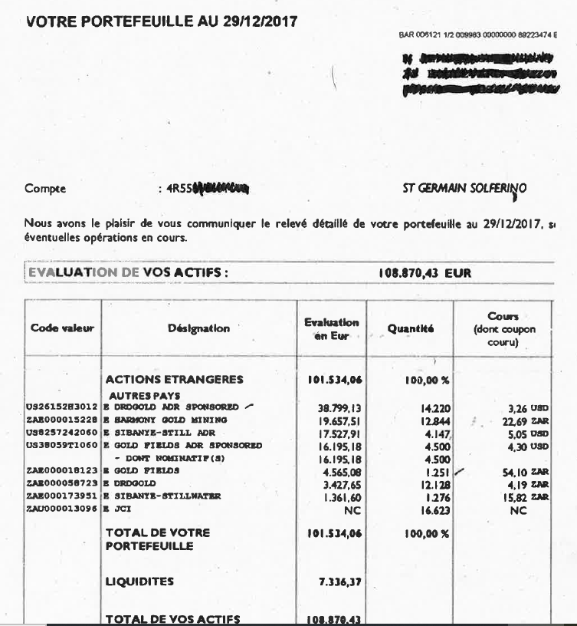

Acquisition d’actions de mines d’or fin 2017

La preuve des achats de mines d’or fin 2017 figure ci-dessous (capture d’écran de notre compte chez Milleis, banque française). À titre d’exemple, le 22 décembre 2017, 4 500 actions Harmony Gold Mining ont été achetées au prix unitaire de 1,48 €. L’action Harmony Gold cote actuellement 17,80 €, soit une hausse de 1 100 %.

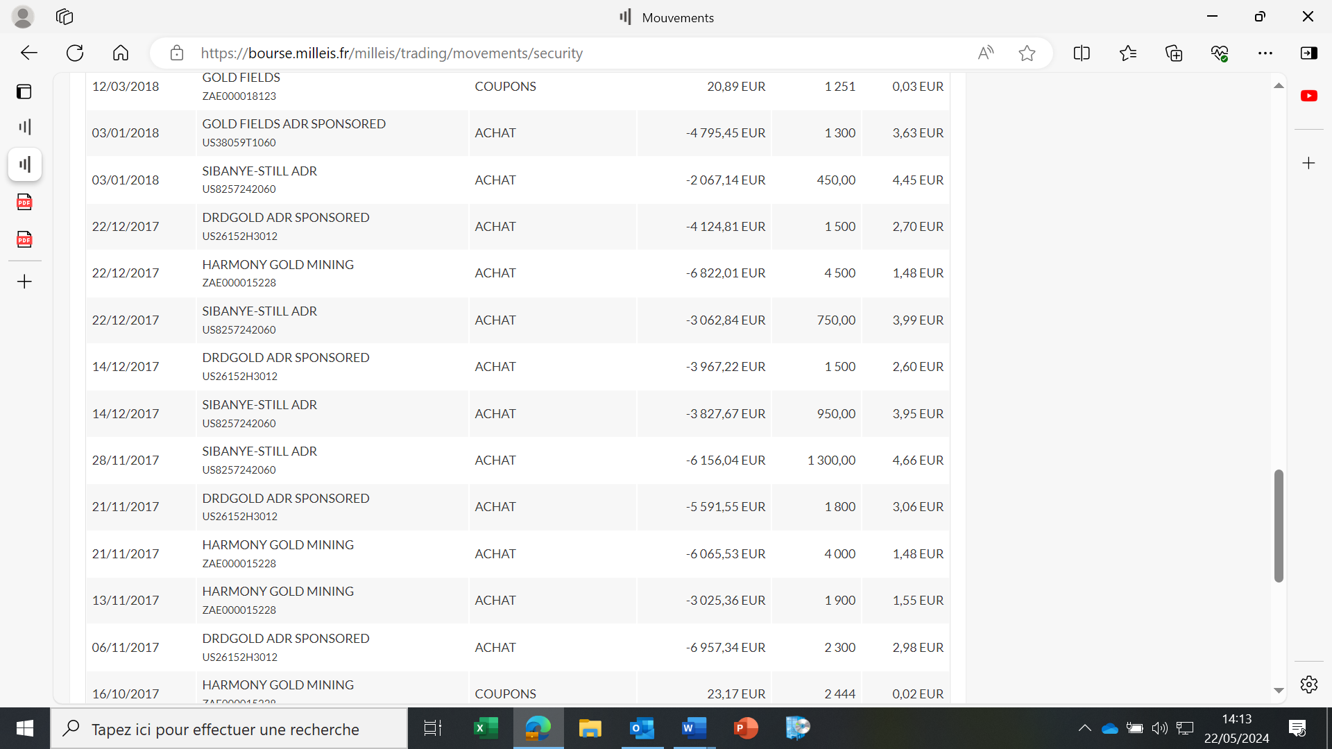
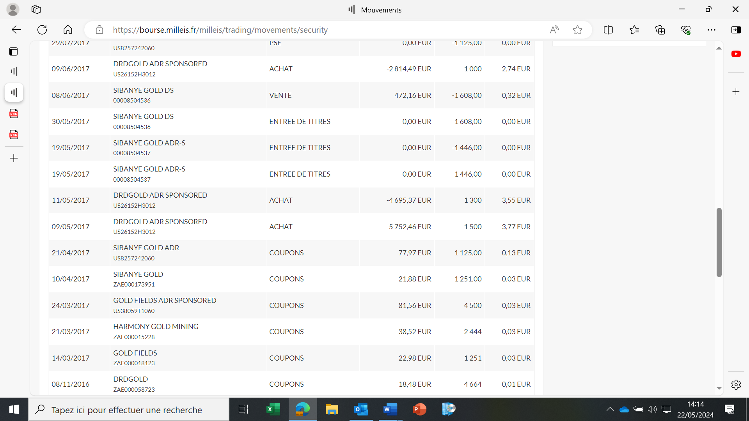

Vente de titres en septembre et fin novembre 2025
J’ai décidé de transformer en liquidités une partie des plus-values latentes en septembre et en novembre 2025.
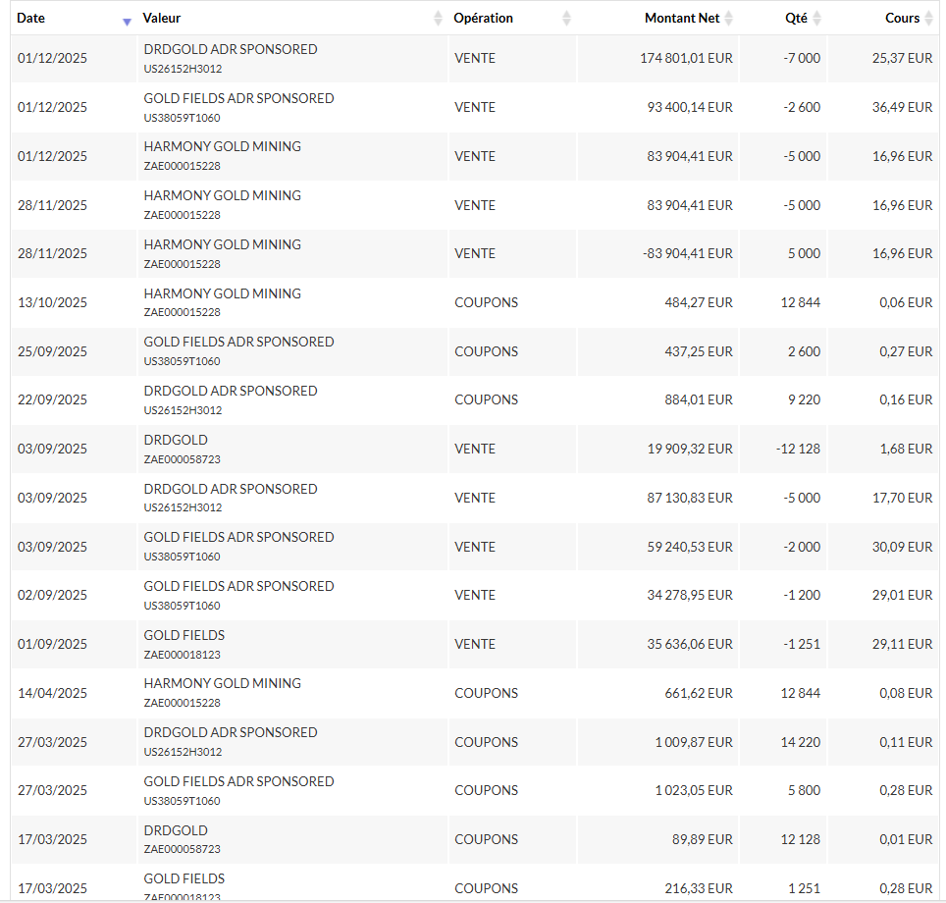

Nouveau portefeuille au 20/02/2026

À la suite des ventes réalisées en septembre et en novembre 2025, le portefeuille se présente comme suit :
Il convient de noter que le solde de trésorerie (559 K€) est net de divers retraits (cadeaux pour mon épouse et mes fils, etc.).

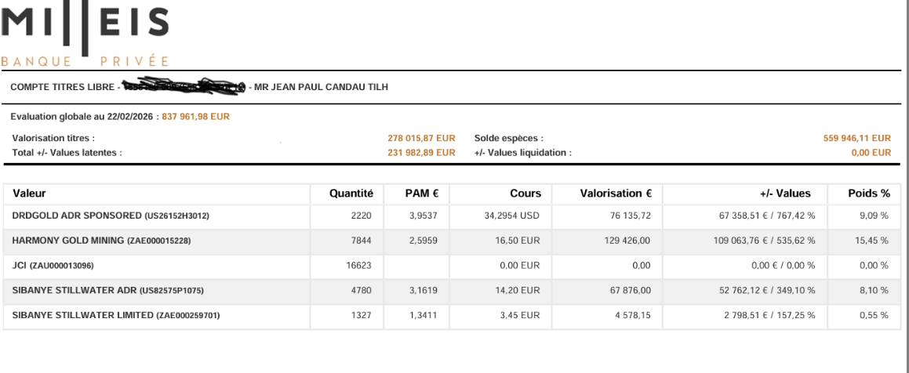

Épargne-retraite et plan d’épargne entreprise

Fin 2017, je détenais un portefeuille composé d’un plan d’épargne entreprise et d’un plan d’épargne retraite. Ce portefeuille, particulièrement exposé aux valeurs bancaires européennes – notamment Crédit Agricole –, était valorisé à 126 300 € (valeur nominale de 84 K€ + solde des acquisitions issues de retraits entre 2018 et 2026, soit +42,3 K€) fin 2017.
Sa valeur au 20 février 2026 s’élève à 277 182 €, soit une hausse de 119 % sur la période, largement attribuable aux généreux dividendes versés par Crédit Agricole SA. Le CAC, dividendes inclus, a progressé de 70 % depuis la fin 2017.

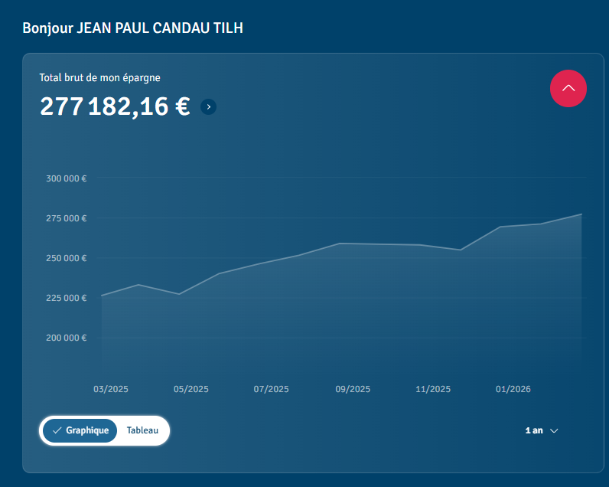

MTM au 20/02/2026 : 153 000 €
MTM au 20/02/2026 : 124 000 €

L’évolution du compte épargne entreprise a été plus particulièrement impactée par le titre Crédit Agricole, dont les variations depuis son introduction en Bourse en 2001 ont été les suivantes.
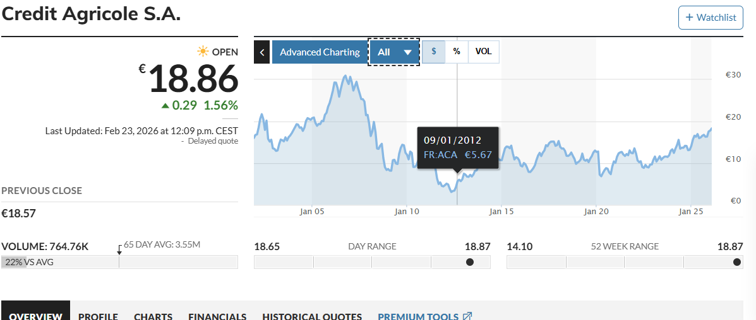

Marché haussier sur l’or et les actions aurifères
Vous trouverez ci-dessous les graphiques 2017-2026 des mines d’or que j’ai achetées en novembre et décembre 2017, ainsi que le puissant marché haussier qui a suivi (sous-valorisation bien détectée par mes modèles).
De fin 2017 à février 2026, le taux de change euro/dollar est resté quasiment inchangé (1,2 fin 2017 contre 1,18 au 20 février 2026).

Valeur | Fin déc. 2017 | 22 février 2026 | Variation
Goldfields | 3,6 | 46 | +1177 %
Harmony | 1,45 | 17,7 | +1121 %
DRDgold | 2,6 | 30,3 | +1065 %
Sibanye | 4,2 | 13,5 | +221 %

Code boursier DRD de DRDgold (source : Yahoo Finance et MarketWatch)

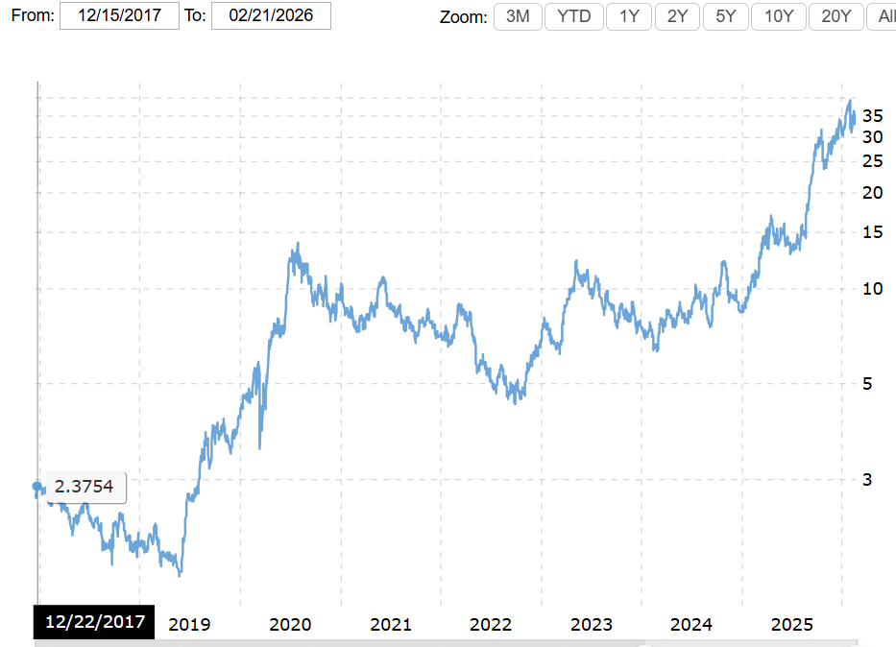
Code boursier HMY de Harmony Gold Mining
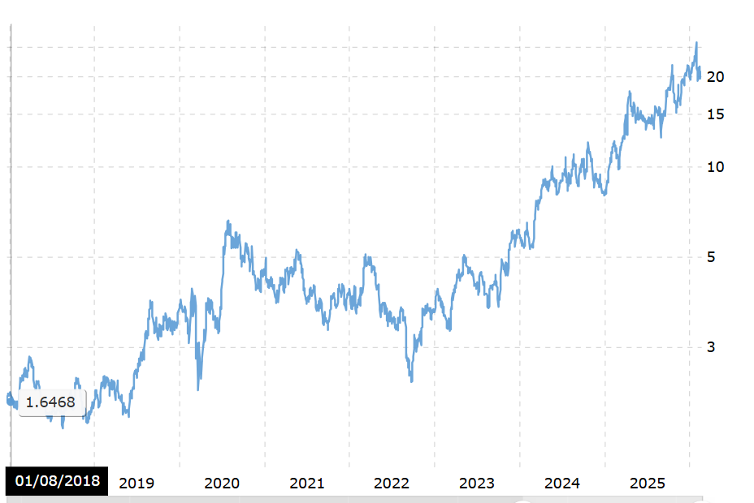
Code boursier GFI de Goldfields
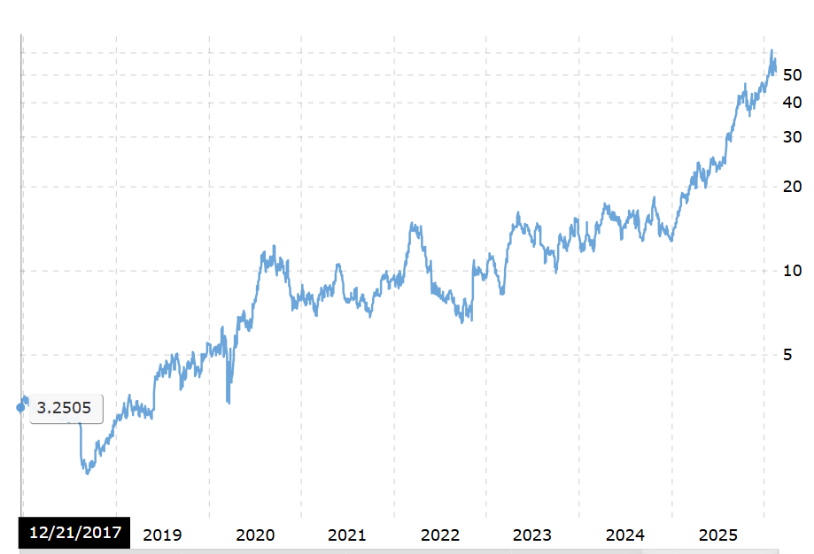
Code boursier SBSW de Sibanye
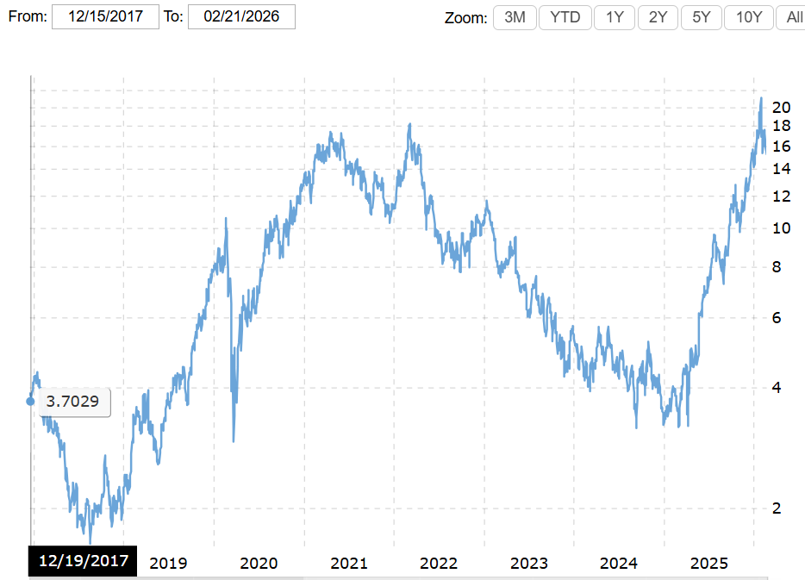

En outre, depuis 2017, les actionnaires de DRDgold ont perçu au total 2 dollars de dividendes bruts (avant impôt), soit plus de 60 % de la valeur de l’action fin 2017. Le même phénomène s’est produit avec Sibanye (60 % du cours de l’action fin 2017 distribués en dividendes de 2017 à aujourd’hui). Le rendement des actions françaises ou américaines se situe actuellement autour de 2 % par an.

La performance de l’investisseur moyen
À titre de comparaison, la performance des fonds français de toutes catégories a été la suivante entre fin 2016 (indice 100) et fin 2024 (source : Les Echos) :

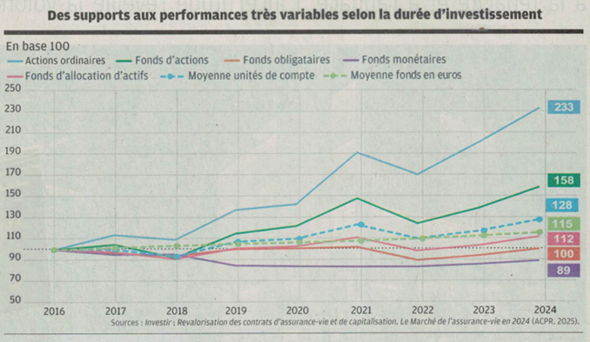

En février 2026, mon estimation s’établit à 182 pour les fonds actions (158 fin 2024) et à 141 pour les contrats d’assurance-vie en unités de compte investis en actions. À titre de comparaison, entre fin 2017 et février 2026, mon portefeuille (tous actifs confondus) est passé de 100 à 502, tandis que la poche mines d’or est passée de 100 à un indice 830. Je ne peux pas promettre une performance aussi spectaculaire à l’avenir. Plus modestement, mon objectif est d’égaler, et si possible de battre, les grands indices (CAC 40, S&P 500, MSCI World Index) et, en tout état de cause, de surperformer l’investisseur moyen (données disponibles sur le site de l’Observatoire de l’épargne OEE pour les investisseurs français ou européens et sur le site de référence DALBAR pour les investisseurs américains).

Je serai heureux de me mesurer à votre conseiller financier actuel, bien entendu en tenant compte de votre tolérance au risque et de votre profil. N’hésitez pas à me contacter.

Bien cordialement,
Contact : candauje@gmail.com
Candau100@outlook.fr
Tél. : 0644996958

CANDAU TILH Jean Paul
FRANCE

